**Matemáticas / Ciencias**

|  |  |
| --- | --- |
| **Usa la siguiente recta numérica para averiguar el tiempo final de cada problema. Usa la tabla para organizar tu información.**  **Problema: Olivia corrió una carrera de 3 millas. La carrera empezó a las 12:30. La carrera duro 20 minutos. ¿A qué hora termino Olivia la carrera?**    **Olivia termino la carrera a las____________.** | **Un ecosistema incluye los organismos vivos junto con los componentes no vivos del medio ambiente. Las poblaciones y comunidades de organismos dependen de las características físicas de los ambientes. La interacción entre el medio ambiente y la comunidad (cosas no vivas) constituye un ecosistema.**  **Crea una gráfica del medioambiente de tu hogar. Identifica dos cosas vivas y dos no vivas en tu medioambiente familiar. Describe cómo un organismo (ser vivo) interactúa con el medio ambiente (seres no vivos) en este ecosistema.** |
| **Usa la siguiente recta numérica para averiguar el tiempo final de cada problema. Usa la tabla para organizar tu información.**  **Problema: Diana termino un juego de futbol a las 11:30. Ella jugo por 15 minutos. ¿A qué hora inicio Diana el juego de futbol?**    **Diana inicio el juego de futbol a las _________________.** | **Los cuerpos de los animales han desarrollado estructuras, formas y funciones para sobrevivir en cierto hábitat. Estas se llaman adaptaciones.**    **Entrada en el diario: dibuja el siguiente organizador grafico para comparar las adaptaciones de dos animales.** |
| **Determina si el número de minutos es una hora.**  **Una hora es una unidad de tiempo igual a 60 minutos. 1 hora = 60 minutos.**  **Él bebe de la Sra. Miller durmió 30 minutos por la mañana y 30 minutes en la tarde. ¿Cuantos minutos durmió él bebe de la Sra. Miller? Usa la recta numérica abierta para encontrar la solución.**  **____minutos + _____ minutos = ______ minutos**      **¿Tardo durmiendo él bebe de la Sra. Miller una hora? ¿Como sabes?** | **1. Mira alrededor de tu casa.**  **2. Encuentra tres cosas (imágenes, esculturas, pinturas) que podrían ser colocadas en un museo para personas en el futuro para estudiar. 3. Haz un dibujo de uno de esos artículos.**  **4. Explica por qué las personas en el futuro podrían estar interesadas en el objeto.**  **5. Explica lo que dice sobre tu cultura.** |

**Lectura/ Escritura/ Estudios Sociales**

|  |  |
| --- | --- |
| **Para esta actividad, necesitarás dados.**  **• Si no tienes dados en casa, puedes cortar las imágenes de abajo, colocarlas en una taza y sacar una tarjetita cada vez como si estuvieras lanzando el dado. También, puedes pegar estas tarjetas en una caja de pañuelos de papel vacía.**  **Elige 5 o 6 palabras de una de las historias que has leído esta semana. Luego, lanza el dado y sigue las direcciones que te dé el dado.** | **Reglas en el hogar Debemos seguir las reglas en casa.**  **Pueden ser tareas**  **que tienes que hacer antes de jugar afuera o pedir permiso.**  **Estas reglas ayudan a tus padres a mantener el orden.** |
| **Elige un libro de MyOn. Mientras lees intenta encontrar causas y efectos. Según lees, haz pausas y pregúntate: o ¿Qué ha pasado? o ¿Por qué sucedió esto? • Utiliza la siguiente tabla para anotar las relaciones de causa y efecto que encuentras en el texto.** | **Revisión de reglas 1. Mira las reglas a continuación.**  **2. Decide si es una regla a seguir en la escuela o en el hogar.**  **3. Ordena las reglas y dibuja una línea al encabezado**  **correcto.**  **4. Agrega 2 reglas más tuyas.** |
| **PIENSA en una persona que es importante para ti. Puede ser un amigo, un familiar o incluso un maestro.**  **ESCRIBE acerca de alguien que es especial en tu vida. Describe a esta persona y explica por qué esta persona es especial.** | **Es emocionante y divertido**  **aprender sobre otras culturas y compartir nuestra propia cultura**  **con otras personas. Cada junio,**  **San Antonio organiza la mayor celebración cultural en todo Texas. 1. Piensa en un momento en que aprendiste sobre otra cultura.**  **2. Habla con un miembro de la**  **familia sobre esa cultura. 3. Haz dibujos para ayudarte a contar sobre esa cultura.** |

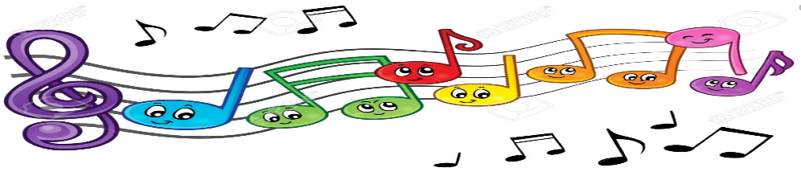

**Haz una investigación de uno de los compositores de música de la lista a continuación. Busca información en la internet acerca de la persona que elijas. Haz un organizador como el de abajo y contesta las preguntas. Asegúrate de poner información importante sobre la persona que elijas.**

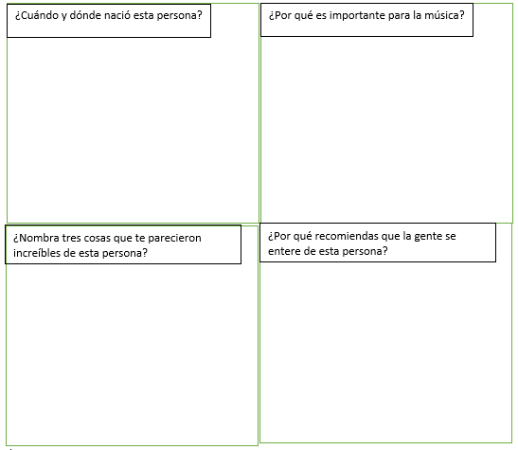**Chevalier de Saint-Georges**

**Amadeus Mozart**

**Ludwig Von Beethoven  
  
John Coltrane**

**John Williams**

**Ella Fitzgerald**

**Sarah Vaughn**

**Margaret Bonds**

**Gabriela Ortiz**

**Carlos Chavez**

**Joel Thompson**

**Rosephanye Powel**